

Glaserei-Philipp-Cup 2019



Ihr Spezialist für Glas, Duschen und mehr
Finden Sie das Passende für Ihre Räume und Anforderungen und lassen Sie sich inspirieren, was alles mit Glas möglich ist.
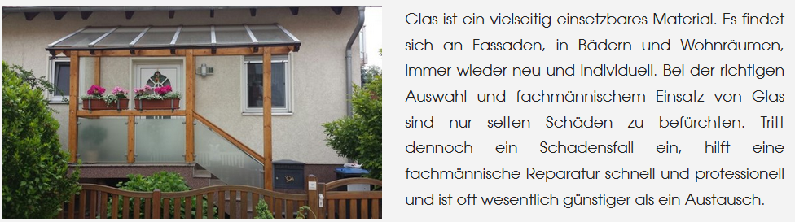
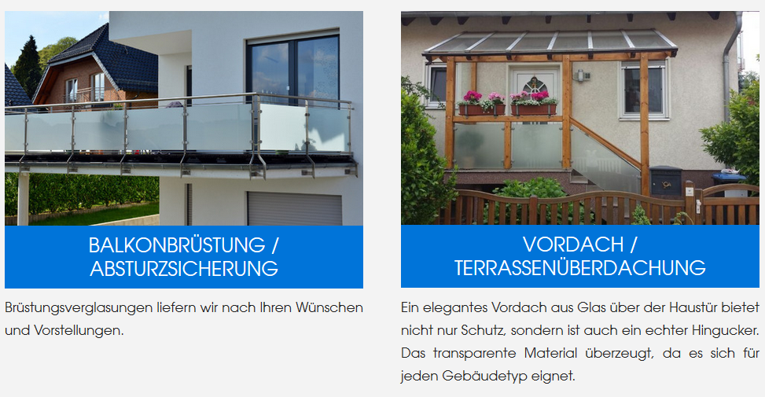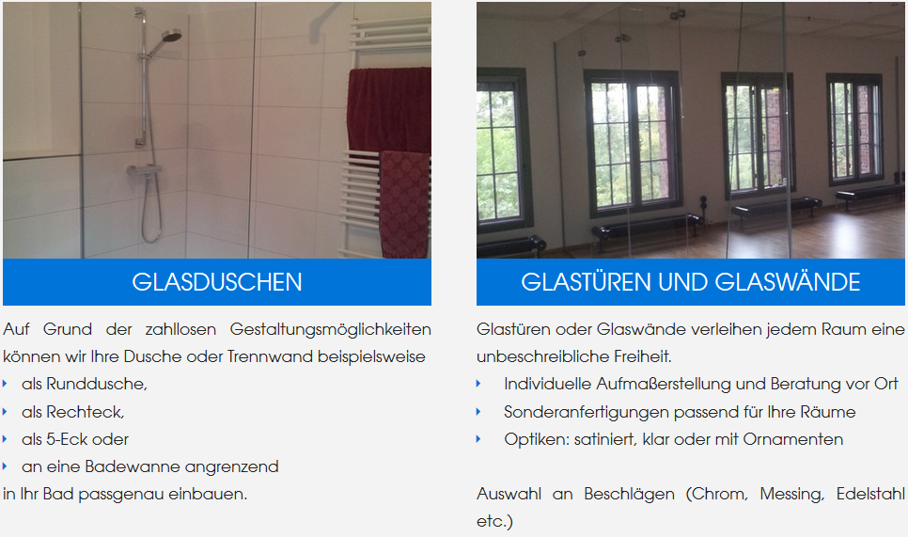
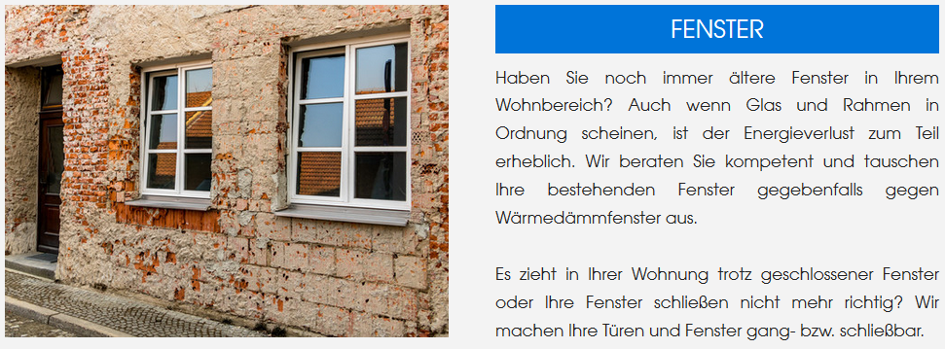
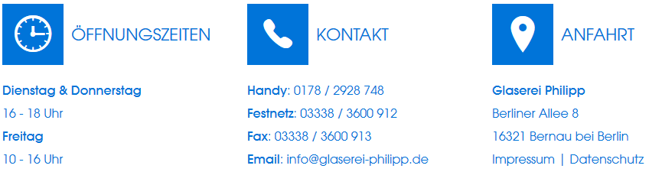
Wir freuen uns, Ihnen mit Rat und Tat in Sachen Glaseinsatz behilflich sein zu können.

Grundsätzliches:
Spielzeit = 10min mit 4 Feldspielern und 1 Torwart
Schienbeinschoner sind Pflicht
Beliebige Auswechslungen möglich
In den KO-Spielen gibt es bei Unentschieden direkt Strafstoßschießen (3 Schützen)
Regeln:
Kein Futsal sondern klassischer Hallenfußball
Alle Freistöße sind indirekt
Abstoß vom Tor oder Abwurf des Torwarts mit der Hand über die Mittellinie wird mit Freistoß bestraft
Abstöße müssen den Strafraum verlassen
Ballaufnahme mit der Hand nach Rückpass ist nicht erlaubt
Tore können von überall erzielt werden
Spielfortsetzung nach Seitenaus durch Eindribbeln
Rote Karte bedeutet einen Turnierausschluß des Spielers

Schiedsrichter

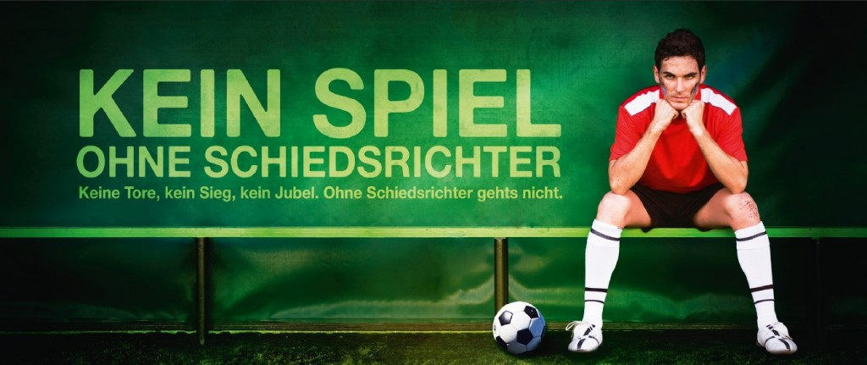

ALL-STAR-SPIELER
Es wird bei diesem Turnier NICHT der beste Spieler/Torschütze oder Torwart gekürt, sondern hier wird von den Trainern jeweils ein Spieler SEINES Teams ins All-Star-Team gewählt und am Ende mit einem Pokal gewürdigt. So haben diejenigen Spieler mal eine Chance auf eine Würdigung, die nicht die offensichtlich Besten des Turniers waren, sondern die im Rahmen ihrer Möglichkeiten ein herausragendes Turnier gespielt haben.
Bitte gebt diese Seite gegen Ende des Turniers ausgefüllt dem Kampfgericht!
Verein:

Spielername:

Rückennummer:

Ergebnisse dieses Turniers live aufs Handy holen!


https://www.meinturnierplan.de/showit.php?id=1546341331

Vorrunde

Platzierungsmodus: Punkte, direkter Vergleich, Tordifferenz, Anzahl der Tore

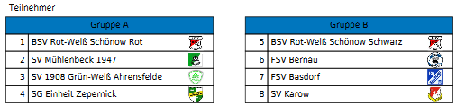

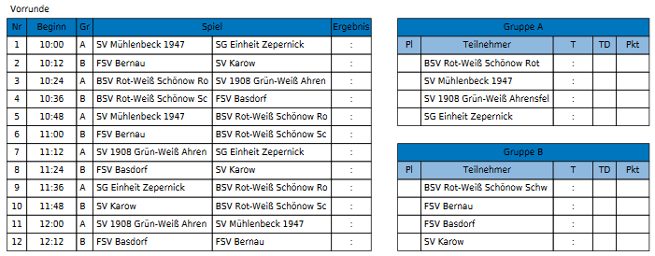

Finalrunde
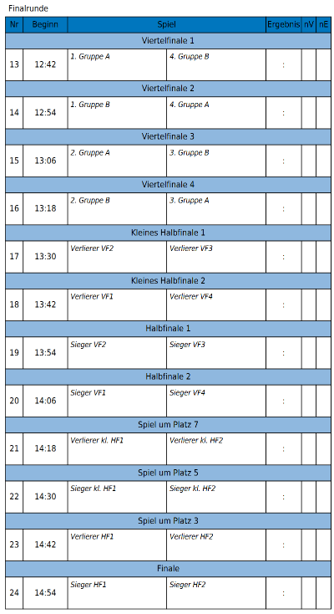

Endergebnis

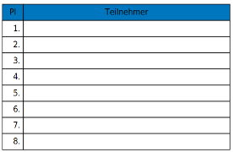

BSV Rot-Weiß Schönow
Vom Kabelverein zum gemeinnützigen Sportverein – die ersten Jahre
Der BSV (Ballsportverein) Rot Weiß Schönow e.V. ist ein gut organisierter Traditionsverein, der im Jahre 1950 als Betriebssportverein „BSG Motor Schönow“ mit dem Trägerbetrieb Kabelwerk Schönow von einigen sportinteressierten Mitgliedern gegründet wurde. Unter dem damaligen Vorsitzenden Willi Puttlitz (1950) und Walter Wittwer (ab 1952) wurde das Sportleben der Gemeinde Schönow wieder aktiviert. Das Bedürfnis nach sportlicher Betätigung wuchs gerade in den Nachkriegsjahren rapide an, sodass im Jahre 1952 schon etwa 250 Sportfreunde den Schwerpunktsportarten Fußball, Handball und Leichtathletik nachgingen.
In den folgenden Jahren nahm der Sport in unserem Verein einen raschen Aufschwung. Die Zugehörigkeit der Handballmänner- und –frauenmannschaft und später der ersten Fußballmannschaft zur Bezirksliga legen hiervon Zeugnis ab; (Anmerkung vom 26.10.15: Handball wird schon lange nicht mehr angeboten; die 1. Männermannschaft konnte in der Saison 2014/2015 Meister der Kreisliga Ost werden und spielt nun in der Kreisoberliga) .
In den Jahren 1953 - 1956 wurden unter großem Einsatz der Sportfreunde der Hallenkomplex gebaut und 1959 der Hauptsportplatz eingeweiht. Der Verein entwickelte sich unter dem Vorsitzenden Kurt Müller stetig weiter und wurde ab 1972 vom Vorsitzenden Horst Petermann erfolgreich weiter geführt.

Vom Kabelverein zum gemeinnützigen Sportverein - die Nachwendezeit
Im Juli 1990 wurde aus dem Betriebssportverein „Motor“ der „BSV Kabel Schönow“ und im November 1994 der gemeinnützige Verein „BSV Rot Weiß Schönow e.V.“.
Um die Wettkampfbedingungen des Vereins zu verbessern, wurde im Jahr 2000 der gesamte Großfeldplatz erneuert und für den Trainingsbetrieb wurde zusätzlich ein kleines Tartanfeld mit Umzäunung gebaut. Seit dem 17.8.15 können unsere Sportler auch auf dem neuen Kunstrasenplatz(ehemaliger „Bolzplatz“) trainieren und spielen. Und seit Oktober 2016 kann der Verein die neue Zweifeldhalle der Grundschule Schönow nutzen.
Rolf Brunssen war vom Sommer 2006 bis Januar 2014 Präsident des Vereins. Bei den Wahlen Ende Januar 2014 wurden dann Alexander Morzinek zum Vorsitzenden und Theo Roelofs zum stv. Vorsitzenden gewählt.
Mittlerweile hat der Verein über 560 Mitglieder und ist damit der größte Verein der Stadt Bernau bei Berlin. Jung und Alt können Fussballspielen, Volleyball und Gymnastik betreiben und an Nordic Walking und Yoga-Kursen teilnehmen.
Seit einigen Jahren findet, organisiert durch den Herthabotschafter Manfred Kerkhofer, in den Sommerferien ein Fussballferiencamp des Bundesligisten Hertha BSC auf dem Trainingsgelände des BSV Rot-Weiß Schönow statt.

Fußballsprüche
Zitate von Trainern, Fußballern und Kommentatoren

Heribert Faßbender:
Es steht im Augenblick 1:1, aber es hätte auch umgekehrt lauten können.
Werner Hansch:
Nein, liebe Zuschauer, das ist keine Zeitlupe, der läuft wirklich so langsam.
Jürgen Wegmann:
Zuerst hatten wir kein Glück, und dann kam auch noch Pech dazu.
Andreas Möller:
Mailand oder Madrid - Hauptsache Italien!
Paul Breitner
Da kam dann das Elfmeterschießen. Wir hatten alle die Hosen voll, aber bei mir lief's ganz flüssig.
Roland Wohlfahrt:
Zwei Chancen, ein Tor - das nenne ich hundertprozentige Chancenauswertung.
Andreas Brehme:
Haste Scheiße am Fuß, haste Scheiße am Fuß!
Gary Lineker:
Fußball ist ein Spiel von 22 Leuten, die rumlaufen, den Ball spielen, und einem Schiedsrichter, der eine Reihe dummer Fehler macht, und am Ende gewinnt immer Deutschland.
Helmut Schulte: Das größte Problem beim Fußball sind die Spieler. Wenn wir die abschaffen könnten, wäre alles gut.

Fußballwitze
Am Stammtisch: ". . . sag mal, versteht Euer Trainer wirklich etwas vom Fußball?" "Aber klar doch! Vor dem Spiel erklärt er uns, wie wir gewinnen können und nach dem Spiel analysiert er, warum wir verloren haben!!!"
Nach der erneuten Niederlage macht der Trainer mit seiner Mannschaft einen Rundgang durch das Stadion: "So, Jungs", sagt er, "wo die Fotografen sind, wisst Ihr ja. Den Standort der Fernsehkameras kennt Ihr auch – und nun zeige ich Euch noch wo die Tore stehen!"
Der Fußballprofi kommt stolz nach Hause: “Ich habe heute zwei Tore geschossen!” – “Und wie ist das Spiel ausgegangen?” – “1:1!”
Kommt der Sohn von der Schule wieder.
Er hat sein Zeugnis dabei und strahlt über beide Ohren!
Da fragt ihn der Vater : "Na wie ist dein Zeugnis?"
Sohn: " Sehr gut! Ich hab den Vertrag mit der 3. Klasse verlängert!"
Nach einer erneuten Niederlage der Trainer zu seinen Spielern: " Am besten fangen wir nochmal ganz von vorne an... Also: Das hier ist ein Fußball..."
Zwischenruf aus der letzten Reihe: "Kann ich das Teil nochmal sehen???"

